|  |  |  |
| --- | --- | --- |
|  | **Instituto Politécnico Nacional**  Escuela Superior de Cómputo |  |
|  | Desarrollo de Sistemas Distribuidos |  |
|  | Prof. **Benjamín Cruz Torres** |  |

**Práctica No. 0  
Mi primera página web**

Grupo: 2CV7

|  |  |
| --- | --- |
|  | Equipo: 9 |
| Integrantes: | 1. Cortés Larios Eddieson |
|  | 1. González González Armando |
|  | 1. Valle Bernabé David |
|  |  |

*Fecha: 06/02/2019*

# Práctica 1: Mi primera página web

Objetivo de la Práctica Que el alumno conozca y se familiarice en el funcionamiento del lenguaje HTML y sus etiquetas básicas.

## Escenario

El Lenguaje HTML (HyperText Markup Language) es un tipo especial de lenguaje de programación conocido como como lenguaje de marcado. HTML está diseñado para especificar tanto el contenido como la estructura de las páginas Web de una manera portable. Por otro lado, HTML5, que es la versión emergente de HTML, permite crear contenido que se despliega de manera apropiada a través de todos los dispositivos dentro de Internet.

En esta práctica de laboratorio deberás realizar una página Web utilizando el lenguaje HTML. Conocerás la forma de en cómo funciona este lenguaje así como las principales etiquetas necesarias para su funcionamiento.

## Recursos necesarios para realizar la práctica

* 1 Computadora (Windows 10,8.1,7,Vista o XP, Ubuntu 16, Mac OS X, etc.)
* Conexión a internet
* Servidor Web local (XAMPP o LAMPP)
* Procesador de Texto

## Actividades:

Copia en un archivo con el bloc de notas el siguiente texto, cámbiale la extensión a ‘html’ y realiza las siguientes actividades:

- El título del texto aparecerá centrado, en negrita y subrayado.

- Los comentarios que realizan los personajes, aparecerán entre comillas dobles y en cursiva.

- Cada sentimiento o cualidad humana aparecerá en un color diferente, y en negrita.

- La última frase (en mayúscula) aparecerá en un color determinado, negrita y cursiva.

- A la página web se le dará un color de fondo determinado.

EL AMOR Y LA LOCURA Cuentan que una vez se reunieron en un lugar de la Tierra todos los sentimientos y cualidades de los hombres. Cuando el aburrimiento había bostezado por tercera vez, la locura, como siempre tan loca, les propuso: "¿Jugamos al escondite?". La intriga levantó la ceja intrigada y la curiosidad, sin poder contenerse, preguntó: "¿Al escondite? ¿Y cómo es eso?". "Es un juego -explicó la locura- en el que yo me tapo la cara y comienzo a contar desde uno hasta un millón mientras ustedes se esconden. Y, cuando 4 yo haya terminado de contar, el primero de ustedes al que encuentre ocupará mi lugar para continuar el juego". El entusiasmo bailó secundado por la euforia. La alegría dio tantos saltos que terminó por convencer a la duda e, incluso a la apatía, a la que nunca le interesaba nada. Pero no todos quisieron participar; la verdad prefirió no esconderse, ¿para qué?, si, al final, siempre la hallaban; y la soberbia opinó que era un juego muy tonto, pero en el fondo, lo que le molestaba es que la idea no hubiese sido suya. Y la cobardía... la cobardía prefirió no arriesgarse. "Uno, dos, tres...", comenzó a contar la locura. La primera en esconderse fue la pereza que, como siempre, se dejó caer en la primera piedra del camino. La fe subió al cielo y la envidia se escondió tras la sombra del triunfo que con su propio esfuerzo había logrado subir a la copa del árbol más alto. La generosidad casi no alcanzaba a esconderse, cada sitio que hallaba le parecía maravilloso para alguno de sus amigos: que si un lago cristalino, ideal para la belleza; que si una rendija de un árbol, perfecto para la timidez; que si el vuelo de una mariposa, lo mejor para la voluptuosidad; que si una ráfaga de viento, magnífico para la libertad. Así que terminó por ocultarse en un rayito de sol. El egoísmo, en cambio, encontró un sitio muy bueno desde el principio; lo encontró ventilado, cómodo... pero eso sí, sólo para él. La mentira se escondió en el fondo de los océanos, ¡mentira! en realidad se escondió detrás del arco iris. Y la pasión y el deseo en el centro de los volcanes. El olvido... ¡se me olvidó dónde se escondió! pero, bueno, eso no es lo importante. Cuando la locura contaba 999.999, el amor aún no había encontrado sitio para esconderse, pues todo se encontraba ocupado, hasta que divisó un rosal y, enternecido, decidió esconderse entre sus flores. "Un millón" contó la locura, y comenzó a buscar. La primera en aparecer fue la pereza, sólo a tres pasos de la piedra. Después escuchó a la fe discutiendo con Dios en el cielo sobre teología. Y la pasión y el deseo los sintió en el vibrar de los volcanes. En un descuido encontró al triunfo y, claro, pudo deducir dónde estaba la envidia. Al egoísmo no tuvo ni que buscarlo, él solito salió disparado desde su escondite, que había resultado ser un nido de avispas. De tanto caminar sintió sed y, al acercarse al lago, descubrió a la belleza. Y con la duda resultó más fácil todavía, pues la encontró sentada sobre una cerca sin decidir aún en qué lado esconderse. Así fue encontrando a todos: la mentira detrás del arco iris, ¡mentira! estaba en el fondo del océano; y hasta el olvido, al que ya se le había olvidado que estaba jugando al escondite. Pero, sólo el amor no aparecía por ninguna parte. La locura buscó detrás de cada árbol, bajo cada rolluelo del planeta, en la cima de las montañas; y, cuando estaba por darse por vencida, divisó un rosal y sus rosas, y tomó una horquilla y comenzó a mover sus ramas bruscamente. Cuando, de pronto... un doloroso grito se escuchó. Las espinas habían herido en los ojos al amor. La locura no sabía qué hacer para disculparse: lloró, rogó, imploró, pidió perdón y hasta prometió ser su Lazarillo. Y desde entonces, desde que por primera vez se jugó al escondite en la Tierra: EL AMOR ES CIEGO Y LA LOCURA SIEMPRE LE ACOMPAÑA.

# Parte 1: Instalación de un Servidor Web

En esta parte conocerás la estructura básica de una página web. Así como las principales etiquetas que la conforman.

## Paso 1. Descargar e instalar XAMPP o LAMPP.

## Descarga e instala el programa XAMPP (o LAMPP si estás en Linux) de la siguiente dirección web: <https://www.apachefriends.org/download.html>

## Ejecuta el Panel de Control de XAMPP

* 1. Aparecerá una ventana similar a esta:

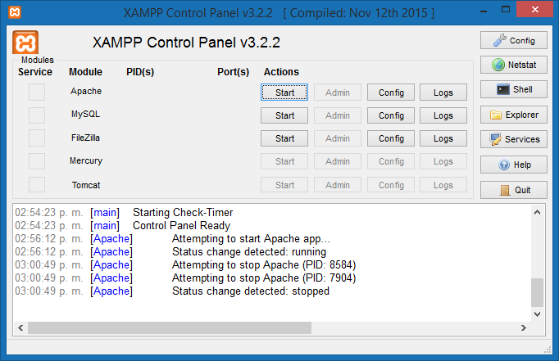

## Paso 2. Verificar la correcta instalación del servidor.

## Da clic en el botón Start de Apache y de MySQL.

* 1. Si recibes un error relativo a los puertos de MySQL cambié el puerto de este programa al 3307 en el archivo de configuración my.ini de la instalación de MySQL en XAMPP.

1. Ejecuta algún explorador web (Chrome, Firefox, Edge, Safari).

## En la barra de dirección escribe “localhost” sin las comillas y presiona la tecla “Enter” (no es necesario estar conectado a internet en este momento).

1. Verás una página de bienvenida de XAMPP.

Si llegaste a este pasó, ya tienes un servidor web funcionando de manera local en tu computadora.

Incluye aquí la captura de pantalla con la página de bienvenida de XAMPP en un explorador web

# Parte 2: Mi primera página Web

1. Realiza las actividades indicadas al inicio de la práctica.

Incluye aquí la captura de pantalla con eL RESULTADO FINAL que muestre el navegador

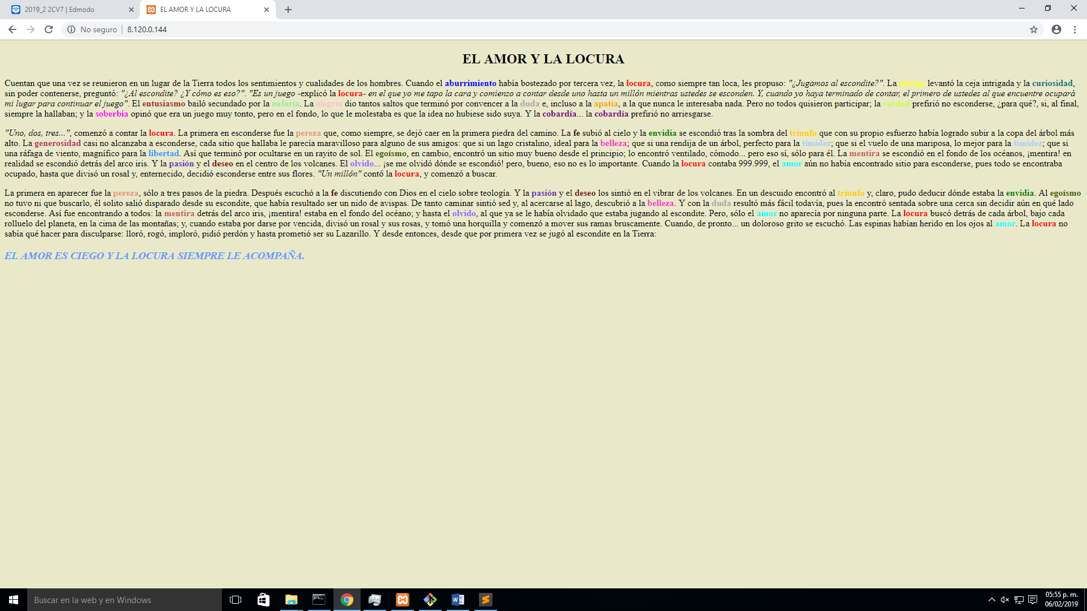

Incluye aquí EL código que generaste para crear la página web

<!DOCTYPE html>

<html>

<head>

<meta charset="utf-8">

<title>EL AMOR Y LA LOCURA</title>

</head>

<body bgcolor="#e9e9ca">

<h2><center>EL AMOR Y LA LOCURA</center></h2>

<p>Cuentan que una vez se reunieron en un lugar de la Tierra todos los sentimientos y cualidades de los hombres. Cuando el <font color="blue"><b>aburrimiento</b></font> había bostezado por tercera vez, la <font color="red"><b>locura</b></font>, como siempre tan loca, les propuso: <i>"¿Jugamos al escondite?"</i>. La <font color="yellow"><b>intriga</b></font> levantó la ceja intrigada y la <font color="#0d747b"><b>curiosidad</b></font>, sin poder contenerse, preguntó: <i>"¿Al escondite? ¿Y cómo es eso?"</i>. <i>"Es un juego</i> -explicó la <font color="red"><b>locura</b></font>- <i>en el que yo me tapo la cara y comienzo a contar desde uno hasta un millón mientras ustedes se esconden. Y, cuando yo haya terminado de contar, el primero de ustedes al que encuentre ocupará mi lugar para continuar el juego"</i>. El <font color="brown"><b>entusiasmo</b></font> bailó secundado por la <font color="lightgreen"><b>euforia</b></font>. La <font color="pink"><b>alegría</b></font> dio tantos saltos que terminó por convencer a la <font color="darkgray"><b>duda</b></font> e, incluso a la <font color="orange"><b>apatía</b></font>, a la que nunca le interesaba nada. Pero no todos quisieron participar; la <font color="#C8FE2E"><b>verdad</b></font> prefirió no esconderse, ¿para qué?, si, al final, siempre la hallaban; y la <font color="magenta"><b>soberbia</b></font> opinó que era un juego muy tonto, pero en el fondo, lo que le molestaba es que la idea no hubiese sido suya. Y la <font color="purple"><b>cobardía</b></font>... la <font color="purple"><b>cobardía</b></font> prefirió no arriesgarse.</p>

<p> <i>"Uno, dos, tres..."</i>, comenzó a contar la <font color="red"><b>locura</b></font>. La primera en esconderse fue la <font color="#E9967A"><b>pereza</b></font> que, como siempre, se dejó caer en la primera piedra del camino. La <font color="#400D10"><b>fe</b></font> subió al cielo y la <font color="green"><b>envidia</b></font> se escondió tras la sombra del <font color="#ffcc00"><b>triunfo</b></font> que con su propio esfuerzo había logrado subir a la copa del árbol más alto. La <font color="#B62F64"><b>generosidad</b></font> casi no alcanzaba a esconderse, cada sitio que hallaba le parecía maravilloso para alguno de sus amigos: que si un lago cristalino, ideal para la <font color="#FE2EC8"><b>belleza</b></font>; que si una rendija de un árbol, perfecto para la <font color="#abcdfa"><b>timidez</b></font>; que si el vuelo de una mariposa, lo mejor para la <font color="#abcdfa"><b>timidez</b></font>; que si una ráfaga de viento, magnífico para la <font color="#2E9AFE"><b>libertad</b></font>. Así que terminó por ocultarse en un rayito de sol. El <font color="#38610B"><b>egoísmo</b></font>, en cambio, encontró un sitio muy bueno desde el principio; lo encontró ventilado, cómodo... pero eso sí, sólo para él. La <font color="#CD5C5C"><b>mentira</b></font> se escondió en el fondo de los océanos, ¡mentira! en realidad se escondió detrás del arco iris. Y la <font color="#6E2FB6"><b>pasión</b></font> y el <font color="#7b0d0d"><b>deseo</b></font> en el centro de los volcanes. El <font color="#9966ff"><b>olvido</b></font>... ¡se me olvidó dónde se escondió! pero, bueno, eso no es lo importante. Cuando la <font color="red"><b>locura</b></font> contaba 999.999, el <font color="cyan"><b>amor</b></font> aún no había encontrado sitio para esconderse, pues todo se encontraba ocupado, hasta que divisó un rosal y, enternecido, decidió esconderse entre sus flores. <i>"Un millón"</i> contó la <font color="red"><b>locura</b></font>, y comenzó a buscar.</p>

<p>La primera en aparecer fue la <font color="#E9967A"><b>pereza</b></font>, sólo a tres pasos de la piedra. Después escuchó a la <font color="#400D10"><b>fe</b></font> discutiendo con Dios en el cielo sobre teología. Y la <font color="#6E2FB6"><b>pasión</b></font> y el <font color="#7b0d0d"><b>deseo</b></font> los sintió en el vibrar de los volcanes. En un descuido encontró al <font color="#ffcc00"><b>triunfo</b></font> y, claro, pudo deducir dónde estaba la <font color="green"><b>envidia</b></font>. Al <font color="#38610B"><b>egoísmo</b></font> no tuvo ni que buscarlo, él solito salió disparado desde su escondite, que había resultado ser un nido de avispas. De tanto caminar sintió sed y, al acercarse al lago, descubrió a la <font color="#FE2EC8"><b>belleza</b></font>. Y con la <font color="darkgray"><b>duda</b></font> resultó más fácil todavía, pues la encontró sentada sobre una cerca sin decidir aún en qué lado esconderse. Así fue encontrando a todos: la <font color="#CD5C5C"><b>mentira</b></font> detrás del arco iris, ¡mentira! estaba en el fondo del océano; y hasta el <font color="#9966ff"><b>olvido</b></font>, al que ya se le había olvidado que estaba jugando al escondite. Pero, sólo el <font color="cyan"><b>amor</b></font> no aparecía por ninguna parte. La <font color="red"><b>locura</b></font> buscó detrás de cada árbol, bajo cada rolluelo del planeta, en la cima de las montañas; y, cuando estaba por darse por vencida, divisó un rosal y sus rosas, y tomó una horquilla y comenzó a mover sus ramas bruscamente. Cuando, de pronto... un doloroso grito se escuchó. Las espinas habían herido en los ojos al <font color="cyan"><b>amor</b></font>. La <font color="red"><b>locura</b></font> no sabía qué hacer para disculparse: lloró, rogó, imploró, pidió perdón y hasta prometió ser su Lazarillo. Y desde entonces, desde que por primera vez se jugó al escondite en la Tierra:</p>

<h3><b><i><font color="#6699ff">EL AMOR ES CIEGO Y LA LOCURA SIEMPRE LE ACOMPAÑA.</font></i></b></h3>

</body>

</html>

# Conclusiones

{Indique una breve conclusión sobre la práctica realizada}

# Consideraciones finales

Descarga el documento antes de llenarlo.

Este documento se debe llenar en equipo, aunque la práctica la deben hacer TODOS los integrantes del mismo.

Después de llenar el documento, guárdalo como PDF y envíalo a través del tema correspondiente en la plataforma *edmodo*.

Queda estrictamente prohibido cualquier tipo de plagio a otros equipos o grupos de este semestre o anteriores.